Internet das Coisas

## 

## linha horizontal

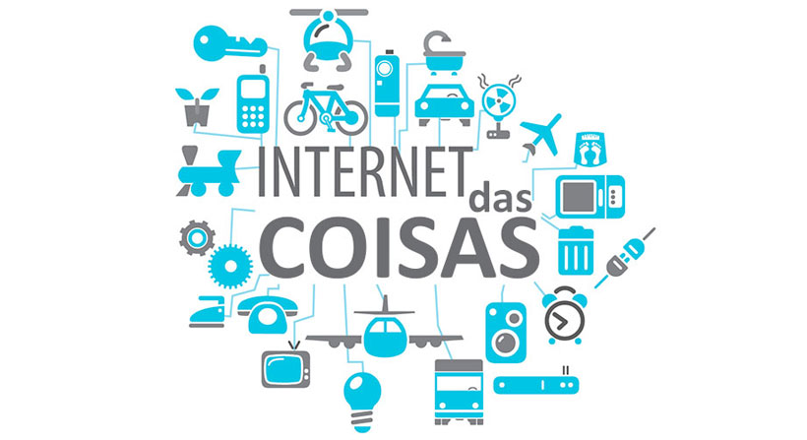

Relatório da aula prática

Vinícius Lima Medeiros

117097920

Felipe Tomazelli Crespo

113203901

Victor Giudice Tavares da Cruz

114079525

# 

# Visão geral

Relatório da aula prática de IOT realizada no LCD com um circuito real e logo após em casa sendo feito o design do sistema no programa fritzing.

# Objetivos

Resolver as seguintes tarefas propostas, no circuito real e no fritzing:

Realizar uma montagem com as seguintes especificações.

1. Implementar um servidor http no Node.js.
2. Conectar o Node.js a um módulo NodeMCU com uso do protocolo FirmataWiFi.
3. A página fornecida pelo servidor deve controlar a posição de um motor servo com o uso de um "slider".
4. Adicionalmente usar a entrada analógica do NodeMCU para ler o valor de intensidade de luz e apresentar o resultado na forma de um gráfico ao longo do tempo. Utilizar a rotina gráfica de sua preferência.
5. As informações devem ser enviadas de/para o NodeMCU de/para o cliente com o uso de websockets.

# Especificações:

## Resolvendo a questão:

O início da atividade foi simples, já que já tínhamos o código da atividade passada com o firmata. Começamos procurando como fazer um slider em html, e em seguida como emitir um evento com ele. Tivemos problemas para fazer o servo se mexer, então pulamos essa parte. Ao final da atividade no laboratório, conseguimos plotar os dados do ldr na página web e tentamos resolver o problema do servo no sábado. A parte do ldr foi simples, mas não conseguimos utilizar o servo corretamente. No laboratório seguinte, tentamos com a ajuda do professor, mas sem sucesso.

# Marcos

## Dificuldade de utilizar o servo.

Não conseguimos fazer o servo se movimentar no laboratório, então tentamos de novo no sábado seguinte, ainda sem sucesso. Na quinta seguinte, tentamos com a ajuda do professor, mas ainda assim não conseguimos.

# Conclusão

Foi uma tarefa que encontramos problemas, como o do servo. Não conseguimos realizar também a comunicação com o nodeMCU utilizando o firmataWIFI. Concluímos que talvez teremos que utilizar a linguagem C para realizar o projeto final, ou resolver o problema do servo.